**Муниципальное бюджетное дошкольное образовательное учреждение**

**«Детский сад № 249 компенсирующего вида»**

**660037, г. Красноярск, ул. Московская, 12А, тел. 264-05-24, E-mail:** [**dou249@mailkrsk.ru**](mailto:dou249@mailkrsk.ru)

**ОГРН1022402063 584, ИНН 2402022274, КПП 246201001**

Конспект непосредственной образовательной деятельности по

формированию элементарных математических представлений.

Тема занятия: «Письмо»

Воспитатель: Мягких О.А.

**Тема недели: «Расскажите нам о них, обитателях морских»**

**Вид занятия:** Формирование Элементарных Математических Представлений

**Цель:** Сформировать опыт самостоятельного преодоления затруднений под руководством воспитателя на основе рефлексивного метода, опыт само-и взаимоконтроля.

**Задачи:**

-Воспитывать у детей любознательность, целеустремленность, устойчивость интереса к знаниям и умениям, самостоятельность;

-Развивать социальные навыки: умение работать индивидуально и в коллективе, умение договариваться;

-Тренировать в составлении и решении арифметических действий с использованием цифр и арифметических знаков;

-Закреплять умение ориентироваться во времени по часам;

-Тренировать в решении задач, в умении записать ее решение с помощью арифметических действий;

-Закреплять умения сравнивать две группы предметов, пользуясь знаками сравнения;

-Тренировать в решении логических заданиях;

-Закреплять умение измерять длину отрезка с помощью линейки, рисовать предмет заданной длины;

-Закреплять навыки ориентировки на листе бумаги.

Планируемый результат: Дети умеют работать в команде и самостоятельно, владеют элементарными математическими знаниями и могут ими пользоваться

**Оборудование**: нетбук с видео записью «Обращение Водяного к детям», мягкая яркая рыбка, большие часы из картона со съемными цифрами (на обратной стороне задания). Магнитная доска, две реки - ткань синего цвета, столы, стулья. Игра «рыбалка», цифры, знаки +;-;больше; меньше. Задание на

логику «Дорисуй рыбку, какой не хватает» на белом листе, карандаши простые, карандаши цветные, линейки, голубой лист бумаги.

|  |  |  |  |
| --- | --- | --- | --- |
| № | Этапы занятия | Ход занятия | |
| Деятельность  педагога | Деятельность  детей |
| 1. | Вводный | Воспитатель: Ребята, я сегодня получила какое-то странное видео - письмо, даже сама  сначала не поняла, кто это? | Дети подходят к ноутбуку |
|  |  | Воспитатель включает видео Обращение Водяного»-Водяной приготовил детям  математические испытания, он отправил Волшебные часы и Золотую рыбку, которая будет за всеми следить | Дети слушают, эмоционально откликаются |
|  |  | Ребята, наверное, Золотая рыбка и часы уже в группе, давайте их найдем.  (Приложение №1) | Дети находят  атрибуты в группе |
| 2. | Основной | Рыбка шепнула мне на ухо, что на часах нужно установить ровно 7.00  (Приложение №2) | Ребенок  устанавливает время |
|  |  | Воспитатель берет Цифру 7,  переворачивает и читает задание: Ребята, вам нужно пройти реку  Сложения. Где же она? (Приложение №3)  Возьмите себе по одной цифре, выберите себе друга-пару и  составьте на доске примеры на  сложение, решите их, проверяйте друг друга.  (Приложение №4)  Теперь можно перейти реку Сложения | Дети находят две реки: одна с  плюсами, вторая с  минусами. Выбирают нужную.  Дети берут цифры, выбирают пару, на доске составляют примеры, решают их. Проверяют друг у друга решение  примеров  Дети перешагивают реку |

|  |  |  |  |
| --- | --- | --- | --- |
|  |  | Вернемся к рыбке и часам. Рыбка шепчет, что нужно установить ровно 8 часов  Переворачиваем цифру, теперь нужно пройти реку Вычитания. (Приложение №5)  Возьмите себе по одной цифре, найдите себе друга-пару и  составьте примеры на вычитание, решите их.  (Приложение№6)  Теперь можно перейти реку Вычитания  Возвращаемся к рыбке и часам. Нужно установить ровно 9 часов  Переворачиваем цифру:  Послушать условие и вопрос задачи, записать решение,  сообщить ответ. Воспитатель читает задачу: Петя и Вася ловили рыбу. Петя поймал 6  карасей, а Вася 3 ершей. Сколько всего рыб поймали ребята? (Приложение№7)  Воспитатель слушает рыбку, Нужно установить на часах ровно 10 часов  Переворачиваем 10, задание: Поиграть с рыбкой  Упр-е:  Рыбка плавает в водице, Рыбке весело играть  Рыбка-рыбка озорница, мы хотим тебя поймать  Рыбка спинку изогнула, крошку хлебную взяла, Рыбка хвостиком махнула, Рыбка быстро уплыла.  Рыбка просит установить на часах ровно 11 часов | Ребенок  устанавливает время  Дети находят реку с минусами.  Дети берут по одной цифре, находят пары, составляют и решают примеры на  вычитание.  Проверяют  составленные  примеры, их решение  Дети перешагивают реку  Ребенок  устанавливает время  Дети садятся за столы, слушают  условие и вопрос , записывают решение, сообщают ответ  Ребенок  устанавливает время  Дети проговаривают слова, сопровождая их движением  Ребенок  устанавливает время |

|  |  |  |  |
| --- | --- | --- | --- |
| 3. | Заклю-  чительный | Переворачиваем 11, читаем задание: Нужно дорисовать рыбку, которой не хватает - логическое задание (Приложение№9)  Рыбка шепчет, что нужно установить 12 часов 30 мин  Переворачиваем цифру 6, читаем задание «время рыбалки»  Воспитатель предлагает  отправиться к речкам и половить рыбу. После рыбалки,  предлагается командами подсчитать улов и записать результаты на доске.  Воспитатель спрашивает, чья  команда наловила рыбы больше, а чья меньше, предлагается  сравнить результаты улова, поставить знак больше или меньше, на сколько больше (меньше)  Возвращаемся к часам и рыбке, рыбка просит установить ровно 12 часов  Переворачиваем 12, Посели рыбок в пруд.  На столах голубая бумага. Нужно нарисовать рыб длиной 7 см., но так, чтобы две рыбы плыли  направо, а одна налево. Все  остальное любым цветом, любые водоросли, камни, все что угодно.  Вот и закончились испытания, рыбка приглашает всех в круг, предлагается взять рыбку в руки и передавать по кругу, каждый расскажет что ему больше всего понравилось, рыбка дарит  медали в виде рыбок | на часах  Дети садятся за столы, берут  карандаши, выполняют задание  Ребенок  устанавливает время Дети делятся на две команды, у каждой команды удочка, пока звучит музыка, дети по очереди ловят рыбу и  складывают на свои разносы, замолкает музыка, команды подсчитывают свой улов, записывают  результаты на доске, сравнивают их, с помощью знаков  неравенства Ребенок  устанавливает время.  Дети берут карандаши,  выполняют задание, рисуют рыб заданной длины, заданного ориентира, рисуют подводный мир  каждый по своему усмотрению  Дети становятся в круг, передают  рыбку, проговаривая, что им больше  понравилось и запомнилось, получают медали. |

Приложения:

№1

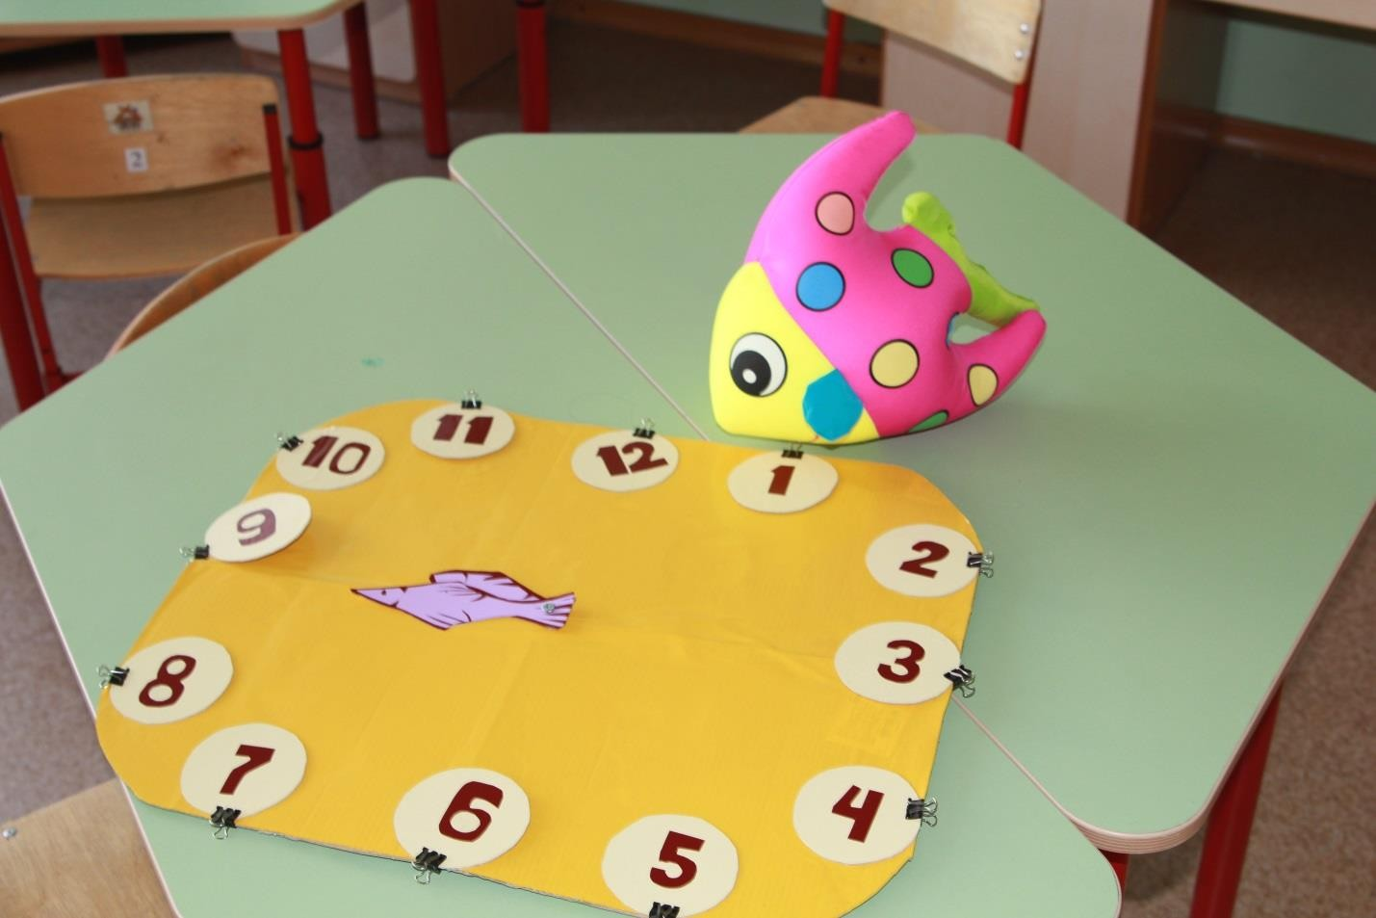

№3

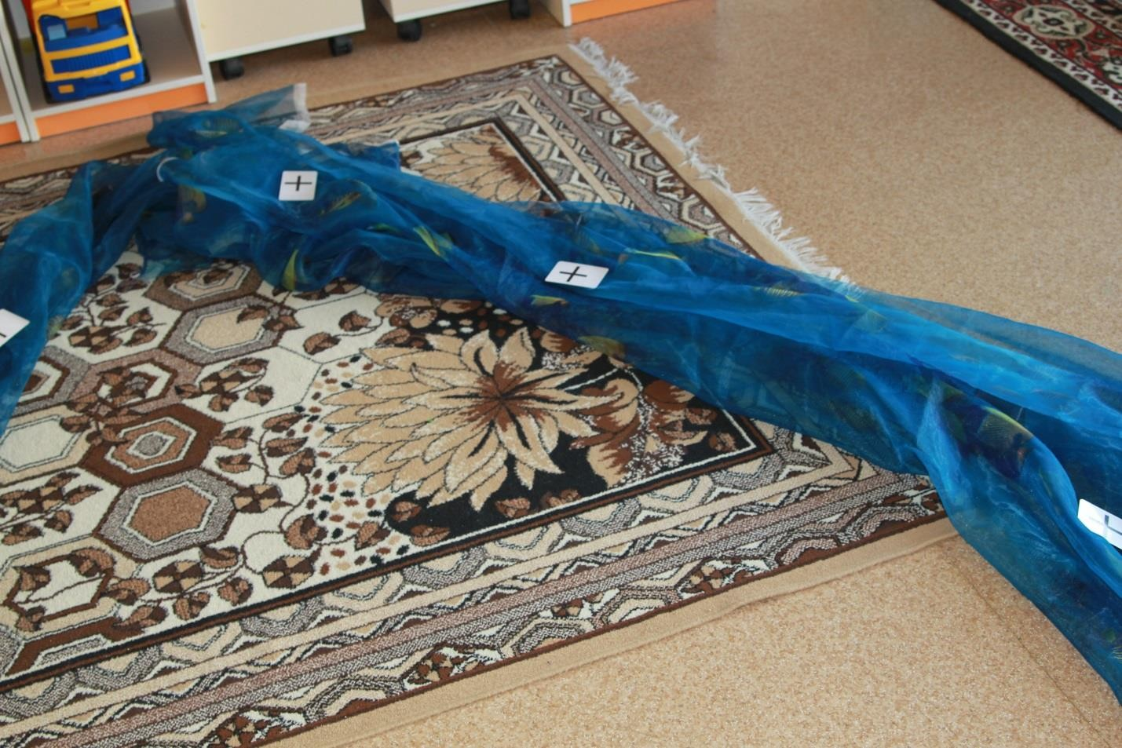

№4

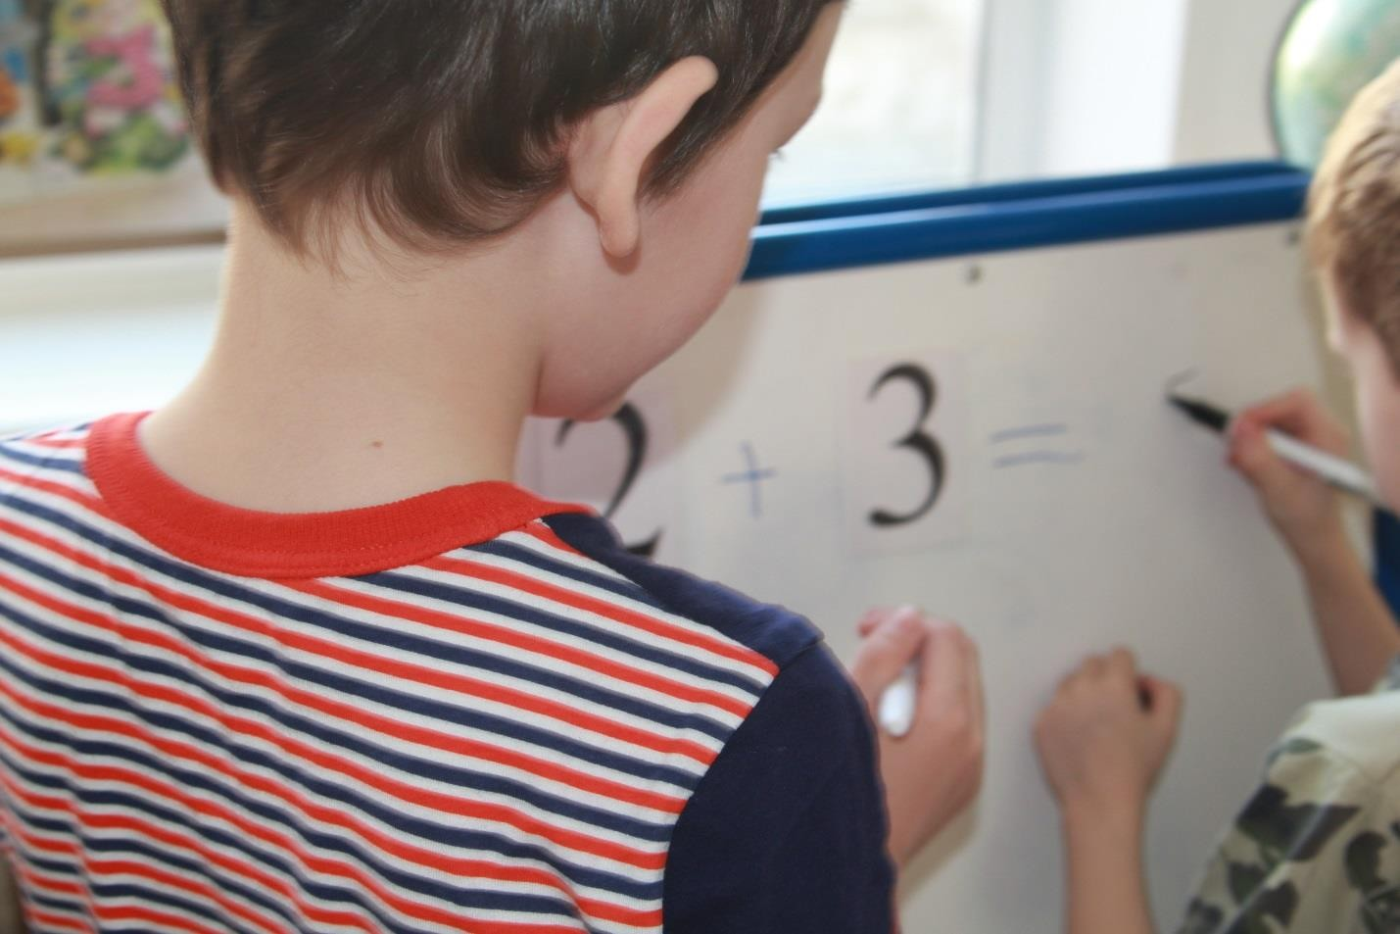

№5

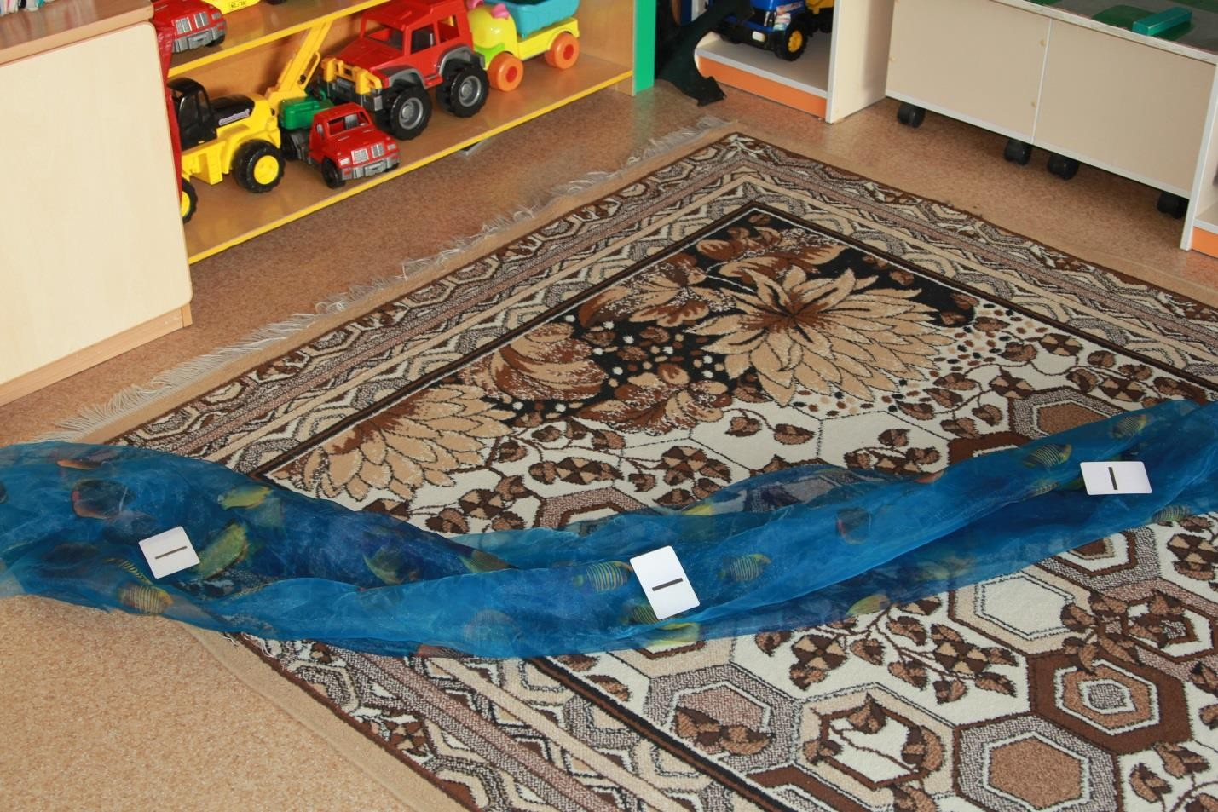

№6

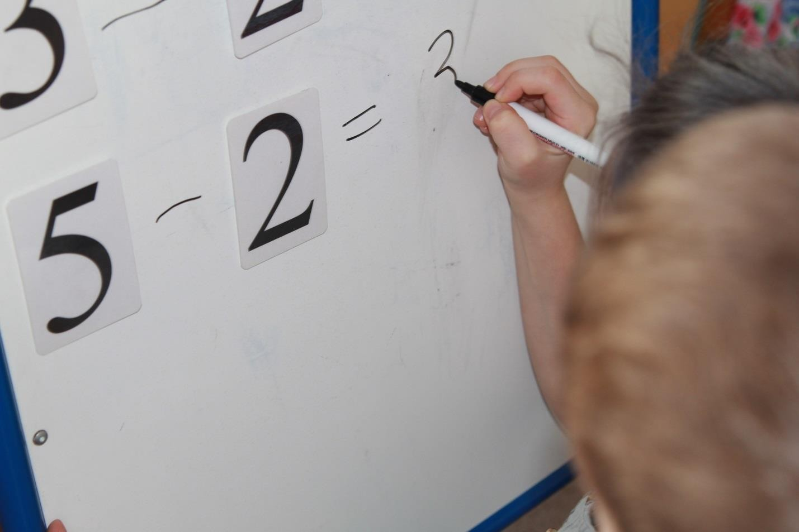

№7

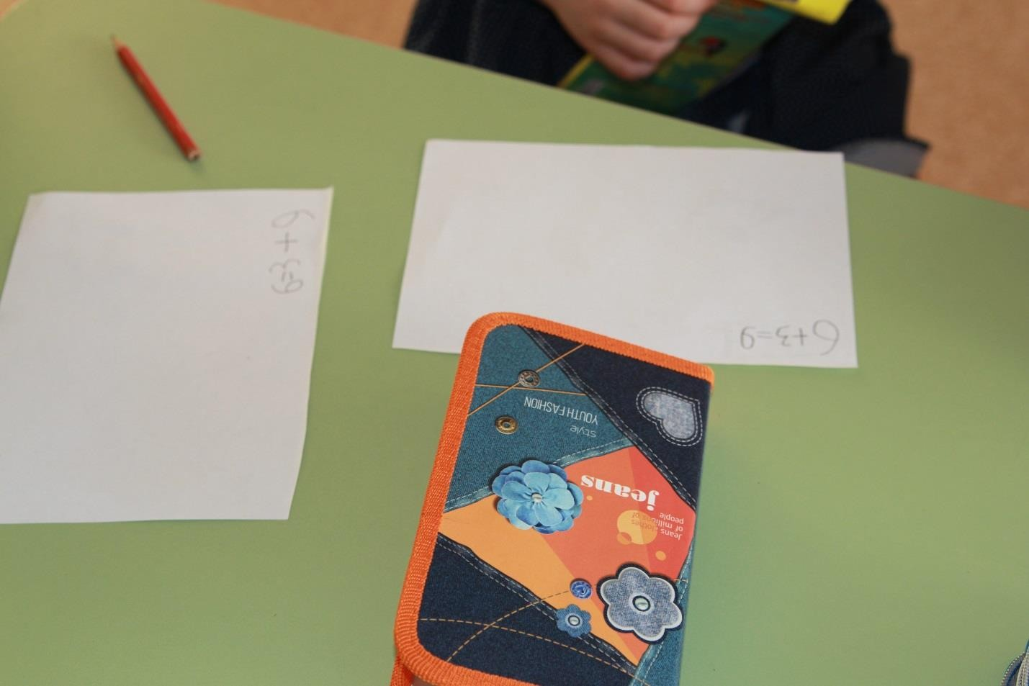

№8

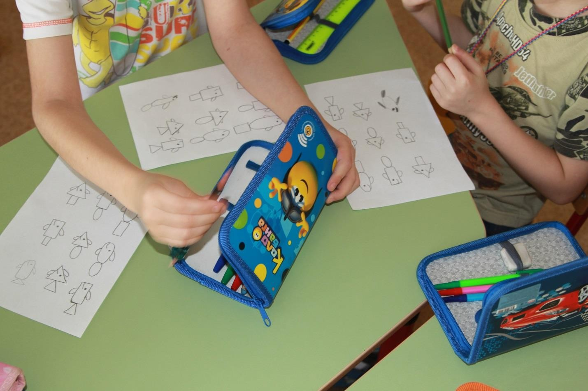

№9

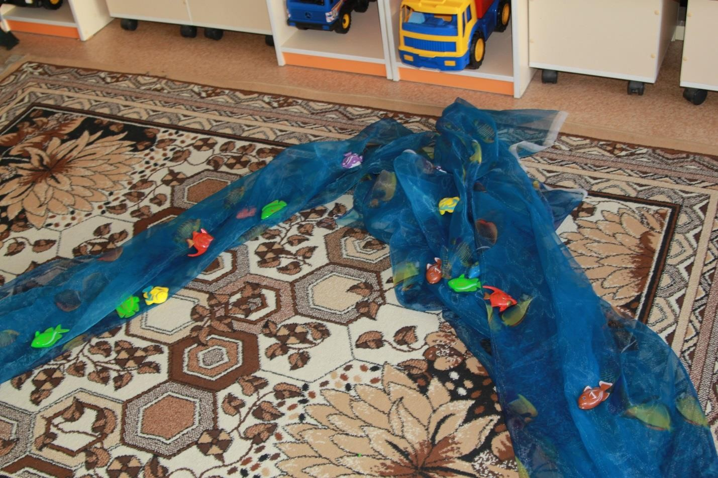

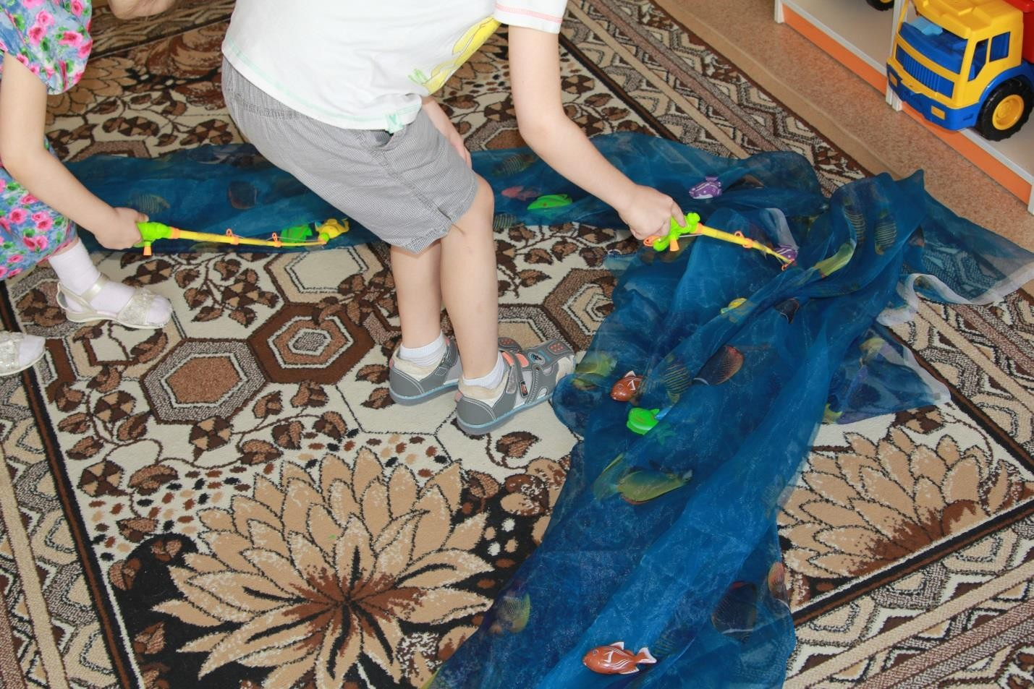

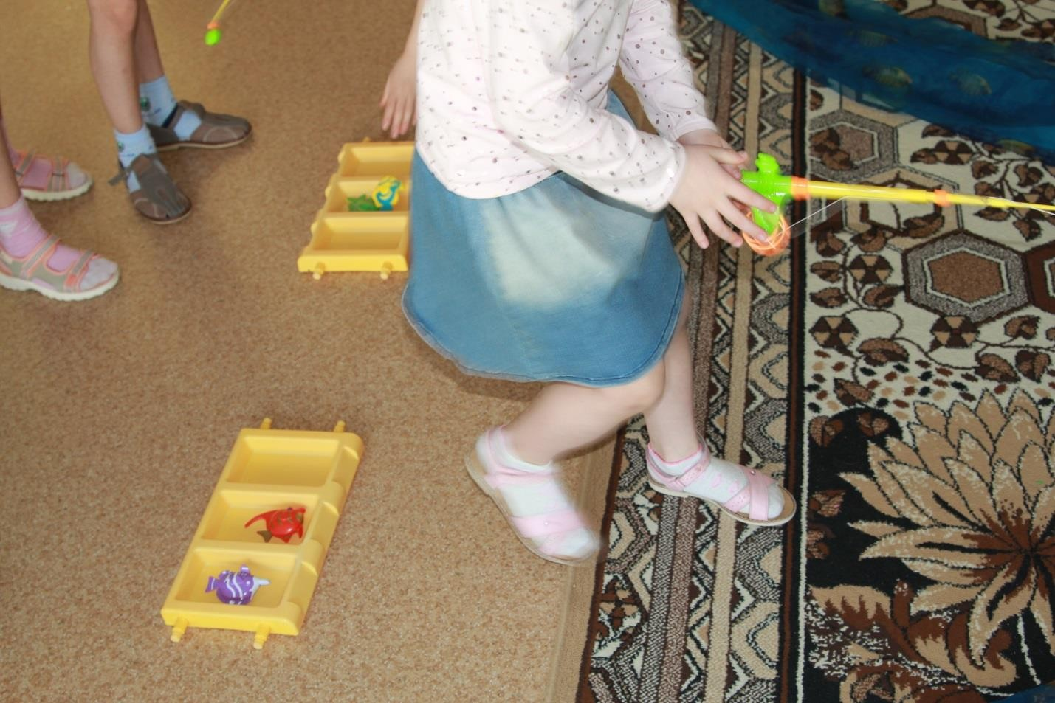

№10

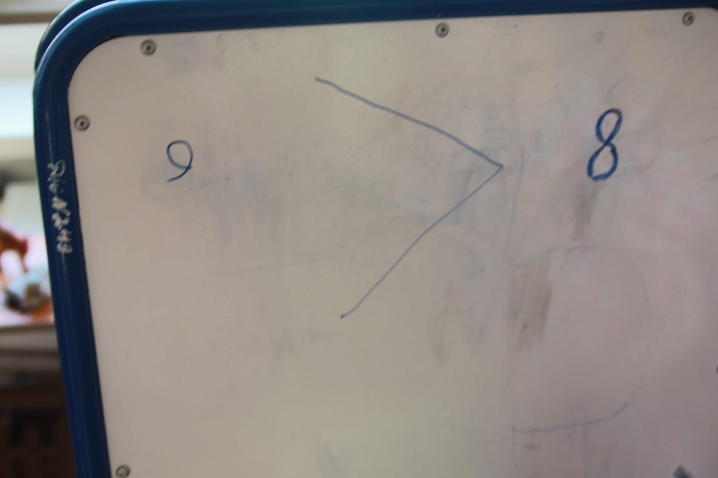

№11

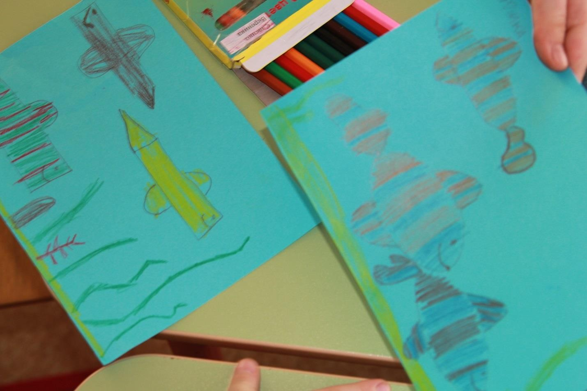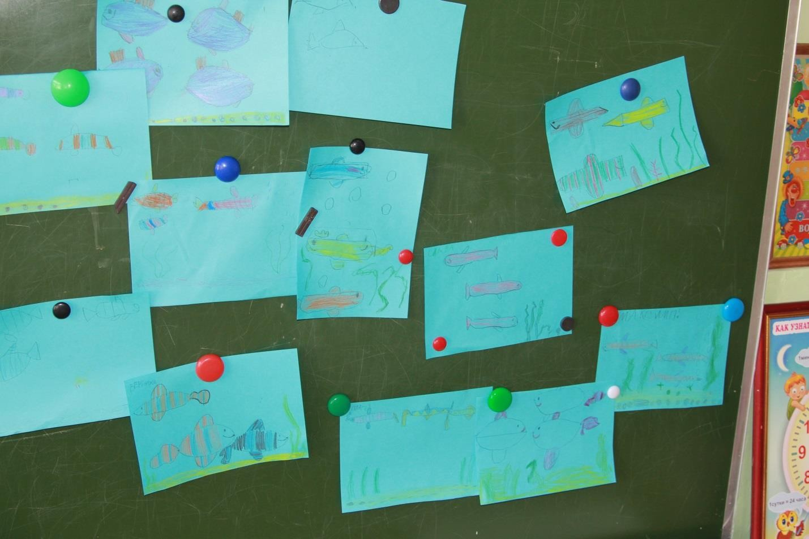

№12

